Кнопка бесконтактная
«Магия»
ВЕГИ 5043.011.000

Руководство по эксплуатации
ВЕГИ 5043.639 РЭ ПС

1 Назначение изделия
1.1 Кнопка бесконтактная «Магия» предназначена для подачи сигнала контроллеру системы доступа на управление дверным замком.
1.2 Кнопка «Магия» предназначена для круглосуточной непрерывной работы.
1.3 Кнопка «Магия» устойчиво работает при следующих климатических условиях окружающей среды:
- температура, С от +5 до +40
- относительная влажность (без конденсации влаги) при 35 ºС, %, 95+3

2 Технические характеристики
2.1 Напряжение питания, В от 9 до 28;
2.2 Коммутируемое напряжение, В до 28;
2.3 Нагрузочная способность выхода управления, А до 0.1;
2.4 Напряжение управления индикацией, В от 5 до 28;
2.5 Средний ток потребления, А, не более 0,025;
2.6 Габаритные размеры, мм 85х45х20;
2.7 Масса, кг, не более 0,035

3 Функциональные возможности
3.1 Срабатывание без нажатия (бесконтактное);
3.2 Мгновенное срабатывание;
3.3 Автоматическая адаптация к окружающим условиям;
3.4 Светодиодная индикация режимов работы;
3.5 Установка на поверхности из любых материалов.

4 Расположение элементов на плате кнопки

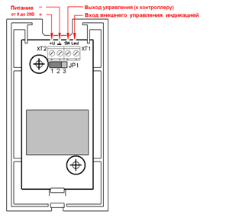
Внешний вид кнопки, расположение элементов и эквивалентная схема показан на рис. 1.

Рисунок 1

Таблица 2. Назначение входов блоков ХТ1 и ХТ2 на печатной плате кнопки.

Вывод | Назначение | Примечание
XT1.1 | Выход управления (к контроллеру) | При активации кнопки замыкается к (-) питания
XT1.2 | Внешнее управление индикацией | Активируется положительным потенциалом относительно (-) питания
XT2.1 | Питание +
XT2.2 | Питание -

Таблица 3. Назначение перемычки JP1.

Положение | Назначение | Примечание
1-2 | Внутреннее управление индикацией | Не зависит от состояния входа (Led - XT1.2 )
2-3 | Внешнее управление индикацией | Зависит от состояния входа (Led - XT1.2)

5 Подготовка к работе
7.1 Прикрепить с помощью двух шурупов (D=3мм) заднюю часть корпуса кнопки к стене (при этом необязательно отсоединять плату от задней части корпуса).
7.2 Подсоединить необходимые провода к блокам ХТ1, ХТ2 кнопки.
7.3 Установить верхнюю крышку корпуса.
7.4 Подать питание.
7.5 Подождать 1-2 минуты до завершения процесса адаптации кнопки к окружающим условиям (в это время не касаться корпуса кнопки и не подносить к ней посторонних предметов).
7.6 Кнопка готова к работе.

